Taller Code Smells

DISEño de software

Integrantes:

Erick Holguin

**Contenido**

**Actividad: Malos olores y Refactoring** 2

**Inappropiate Intimacy** 2

**Feature Envy** 3

**Duplicate Code** 4

**Lazy Class** 5

**Data Class** 6

**Comments** 7

# **Actividad: Malos olores y Refactoring**

## **Inappropiate Intimacy**

**Captura del código antes de la refactorización:**

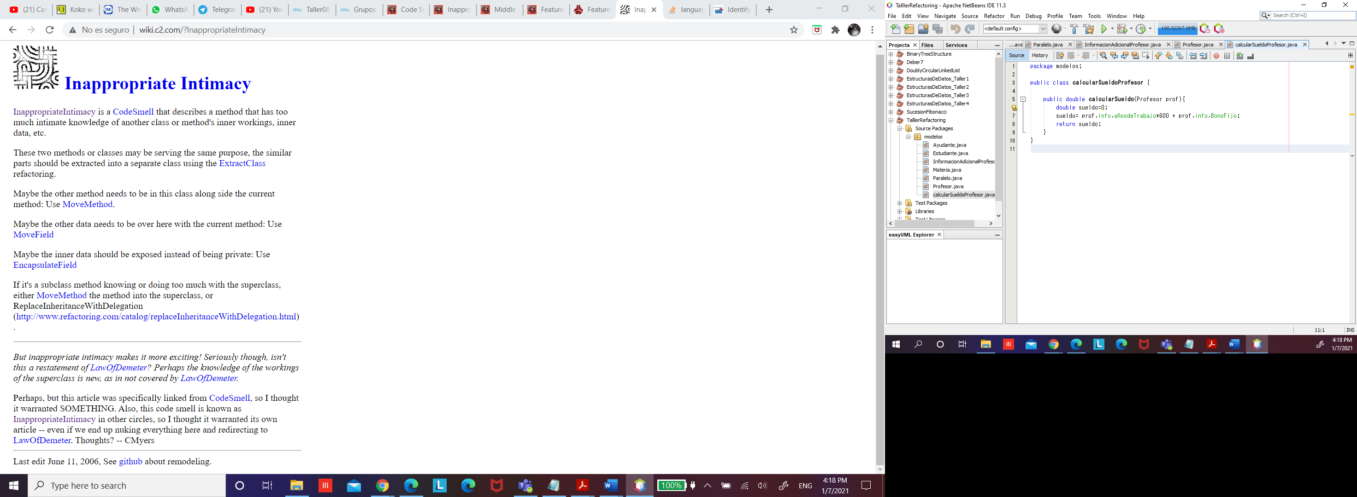

**Consecuencias de mantener dicho código:** Mantener el código mostrado en la imagen significa violar el principio de encapsulamiento de POO, por lo que el código se vuelve menos organizado y complica realizar tareas de soporte y reusó de código.

**Técnica(s) de refactoring utilizada(s):** Move Method

**Captura del código después de la refactorización:**

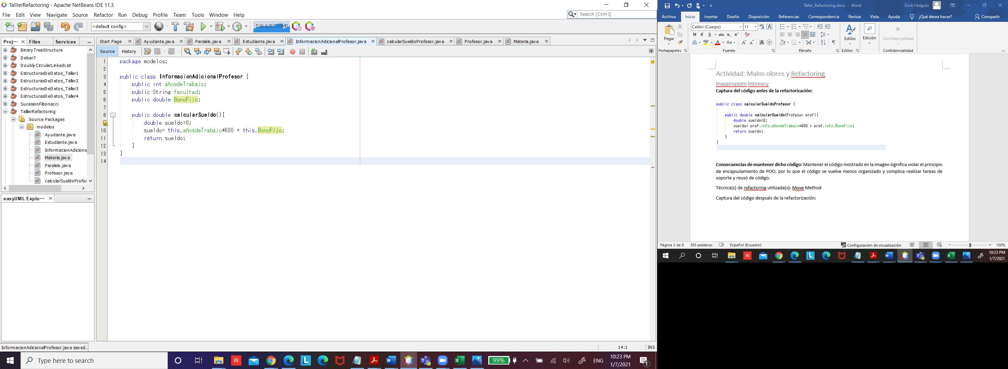

## **Feature Envy**

**Captura del código antes de la refactorización:**

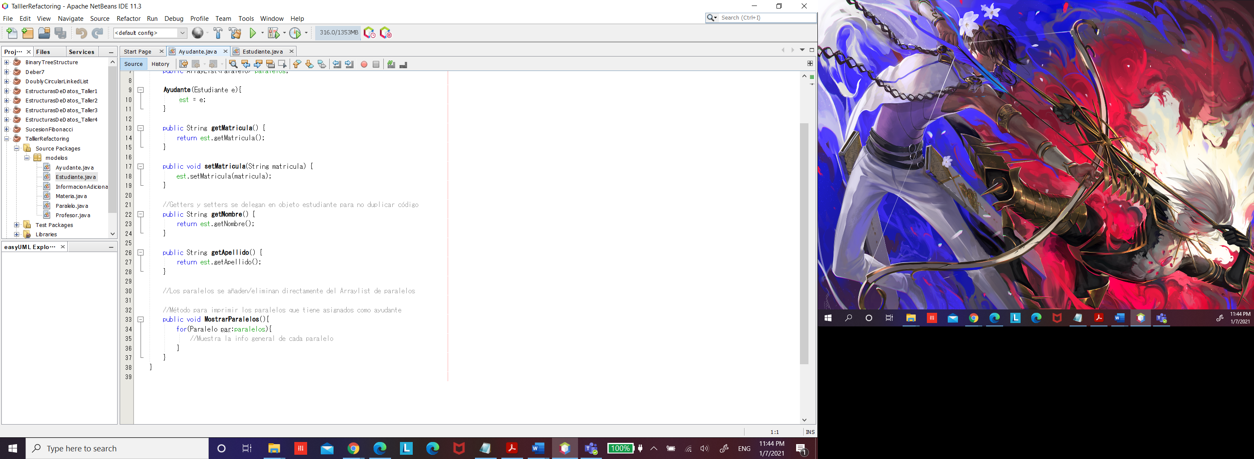

**Consecuencias de mantener dicho código:** Mantener el código mostrado en la imagen puede causar enredos entre las dos clases involucradas. Esto se debe a que como la clase Paralelo no tienen implementado el método toString(), el método MostrarParalelos() tenga que implementar varios getter de la clase Paralelo para mostrar la información general, lo que causa el Feature Envy smell.

**Técnica(s) de refactoring utilizada(s):** Hide Delegate

**Captura del código después de la refactorización:**

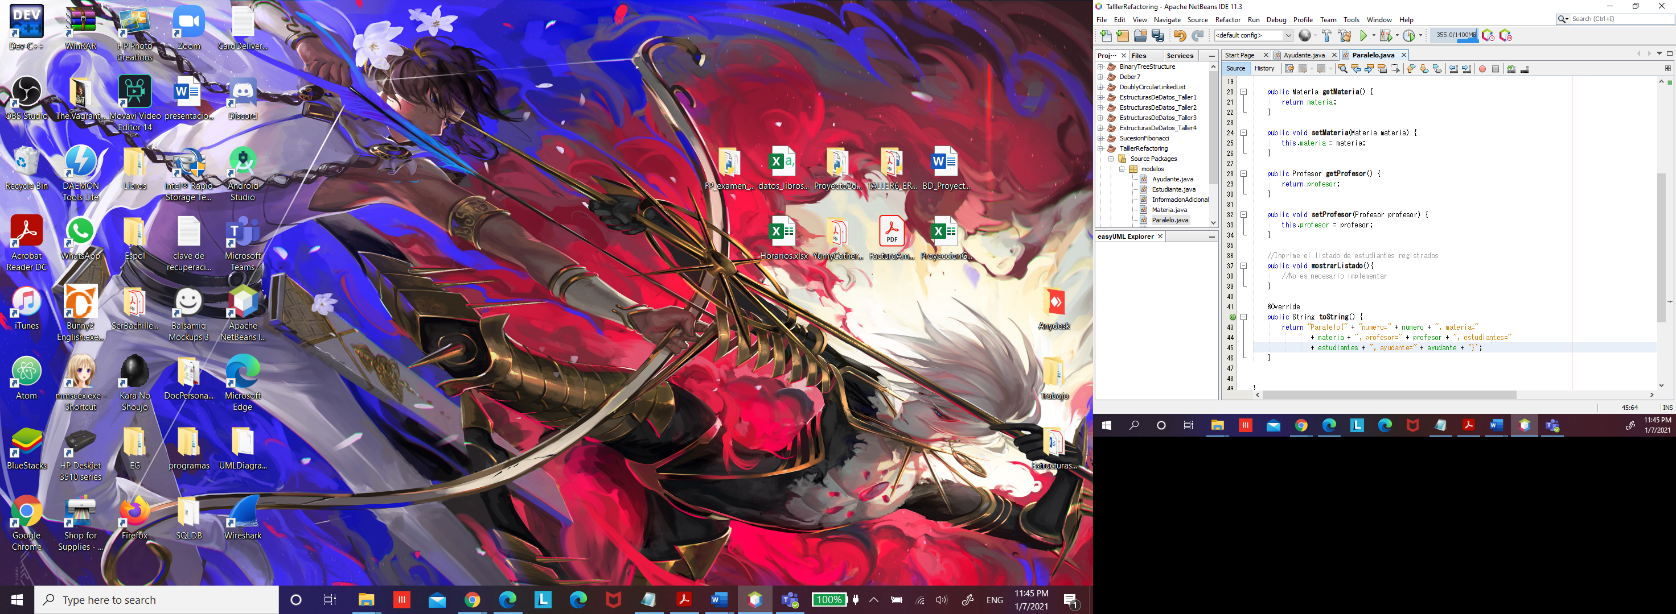

## **Duplicate Code**

**Captura del código antes de la refactorización:**

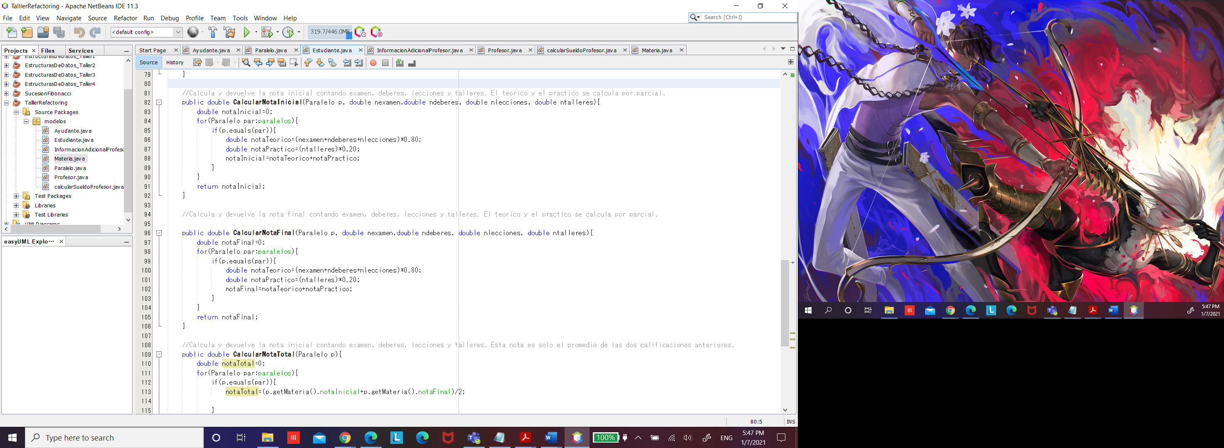

**Consecuencias de mantener dicho código:** Mantener el código mostrado en la imagen complica innecesariamente la estructura de la clase y lo hace mas largo de lo que debería ser.

**Técnica(s) de refactoring utilizada(s):** Create Common Method

**Captura del código después de la refactorización:**

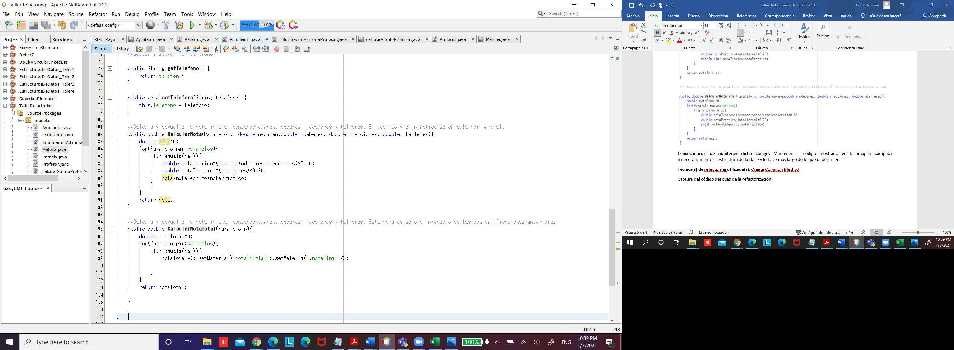

## **Lazy Class**

**Captura del código antes de la refactorización:**

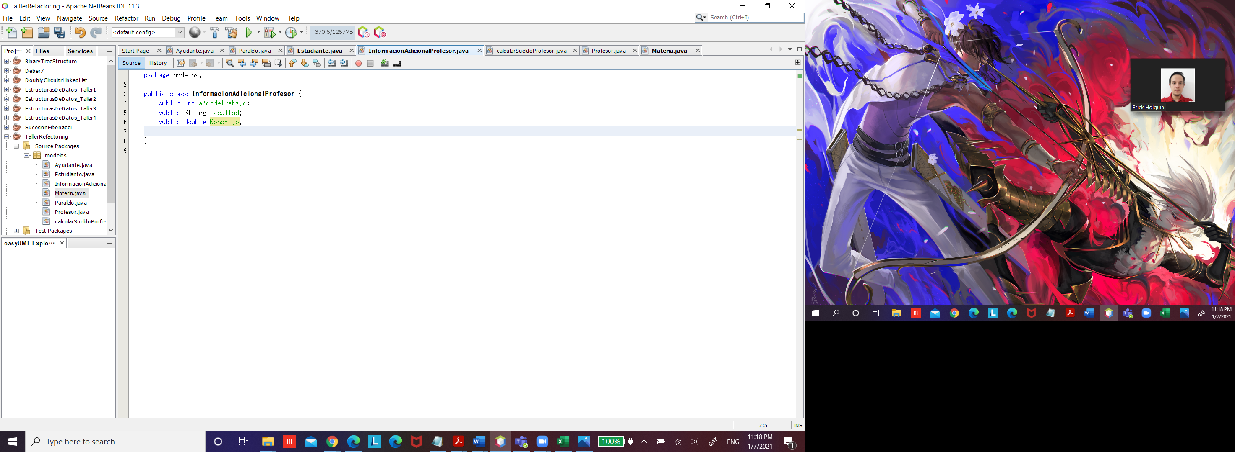

**Consecuencias de mantener dicho código:** Mantener el código mostrado nos permite que la clase profesor conserve su single responsibility principle, pero genera un gasto extra tener que generar una nueva instancia de calcular sueldo cada vez que se necesite llamar a la función.

**Técnica(s) de refactoring utilizada(s):** Inline Class

**Captura del código después de la refactorización:**

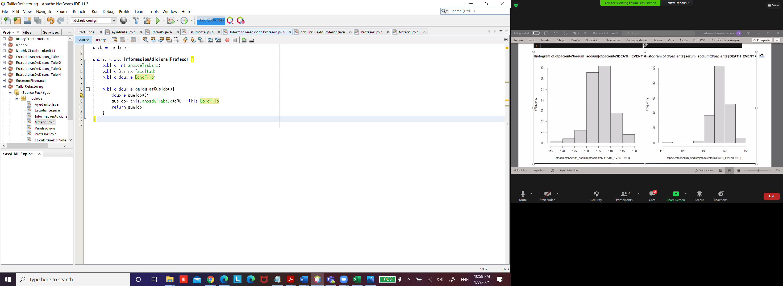

## **Data Class**

**Captura del código antes de la refactorización:**

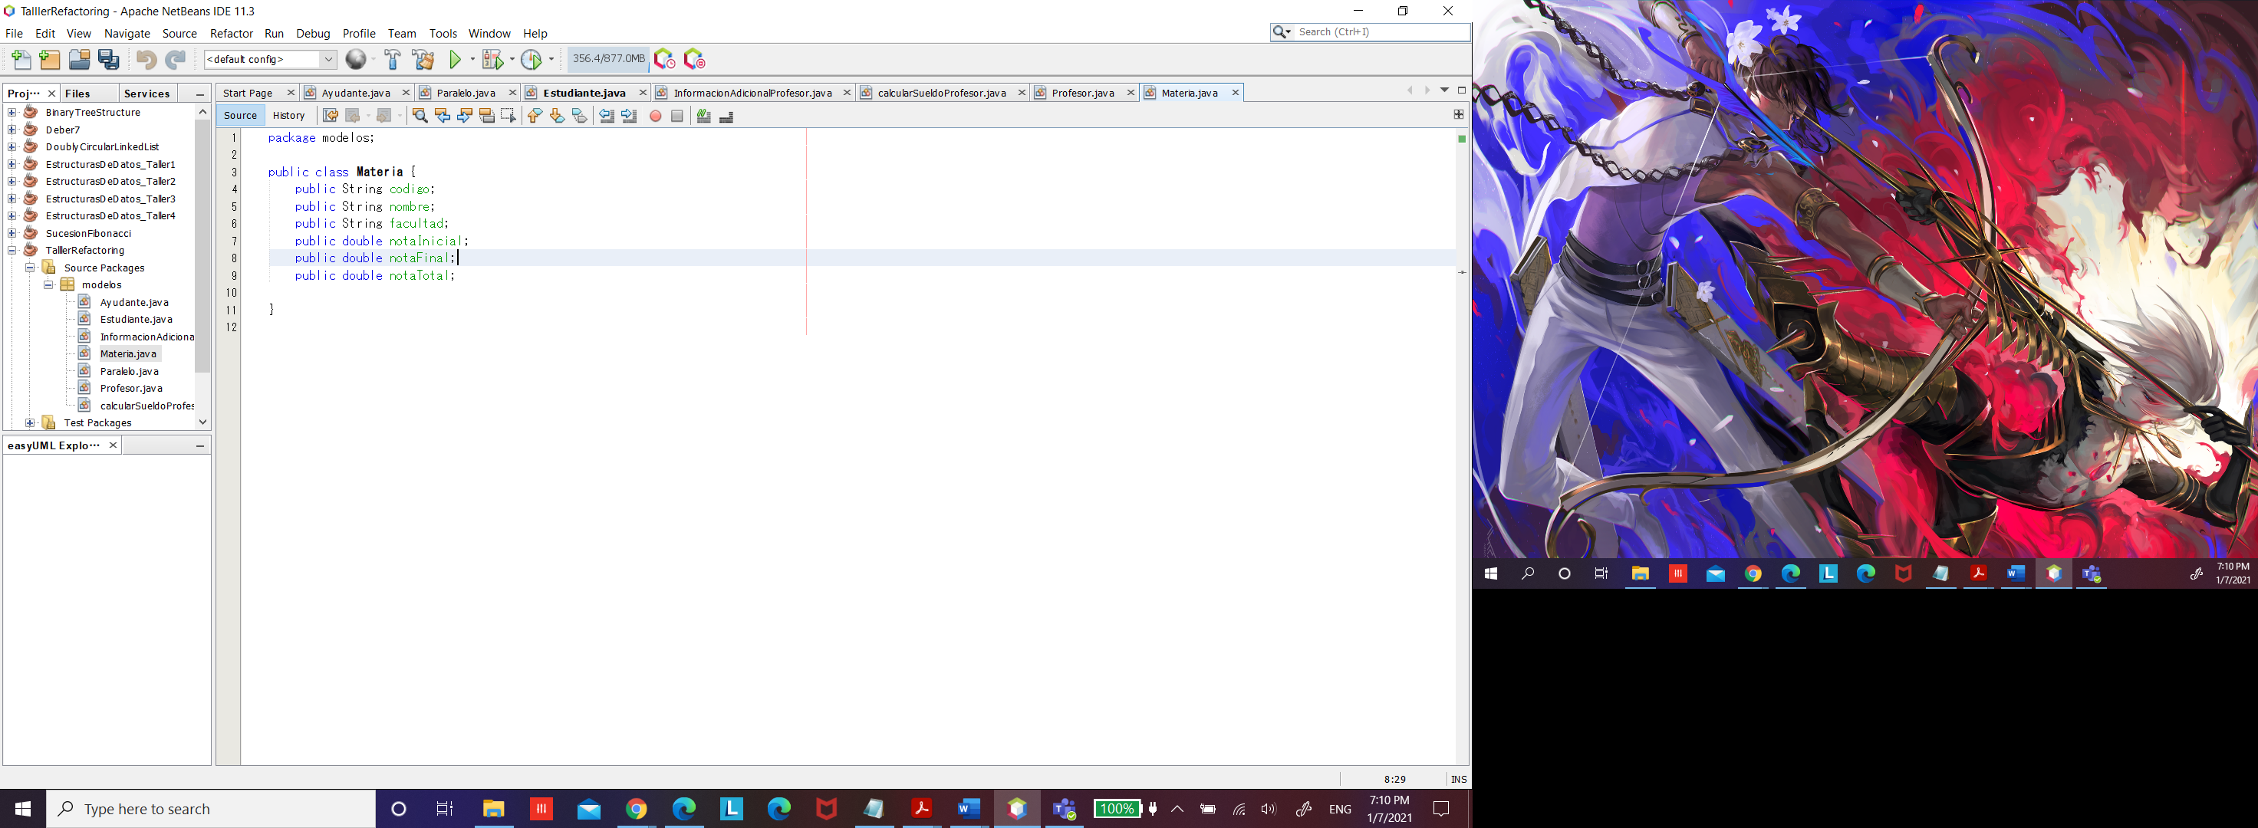

**Consecuencias de mantener dicho código:** Mantener el código mostrado no genera problemas en la iteración actual del código. Pero, si el código llega a crecer, necesitaremos deshacer este smell para poder conseguir una de las metas de POO, un menor acoplamiento entre clases.

**Técnica(s) de refactoring utilizada(s):** Move Method

**Captura del código después de la refactorización:**

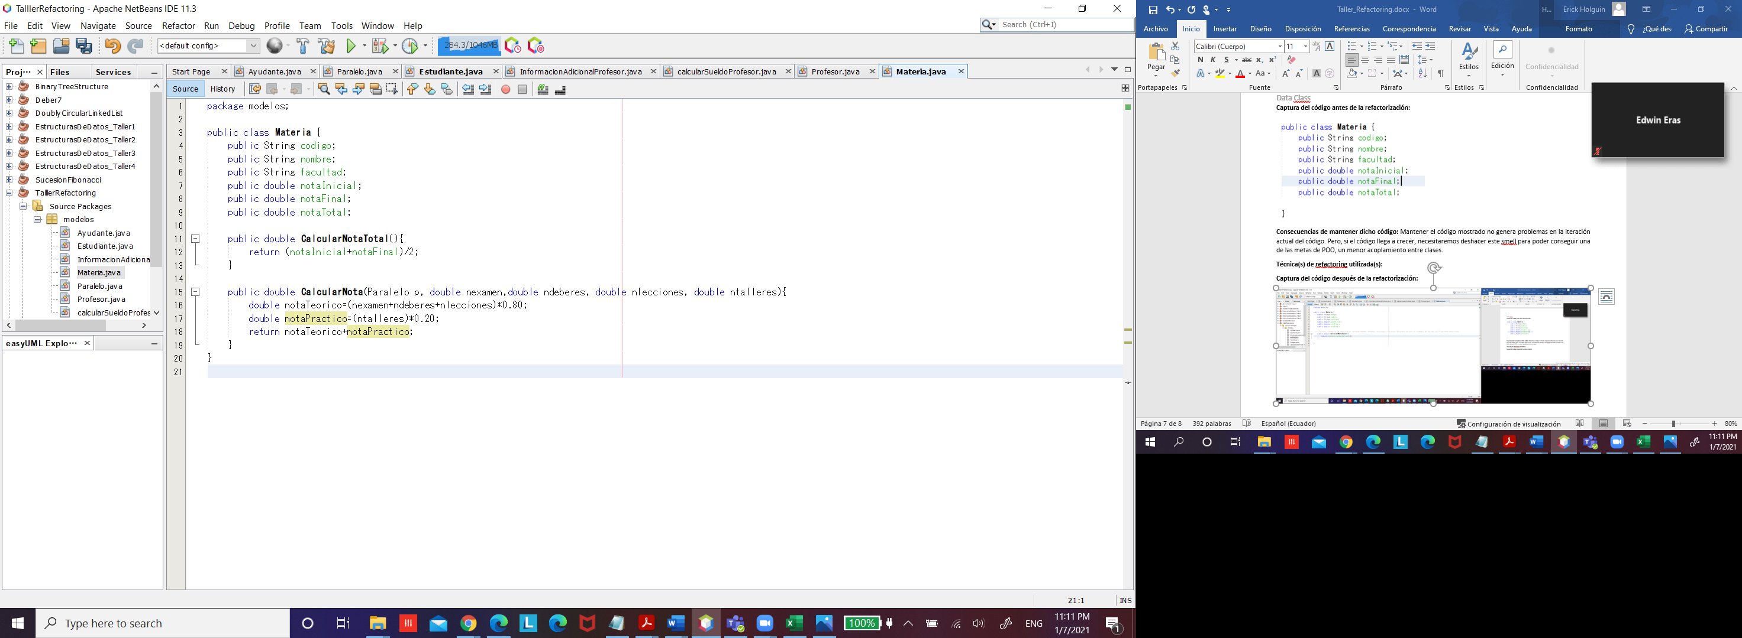

## **Comments**

**Captura del código antes de la refactorización:**

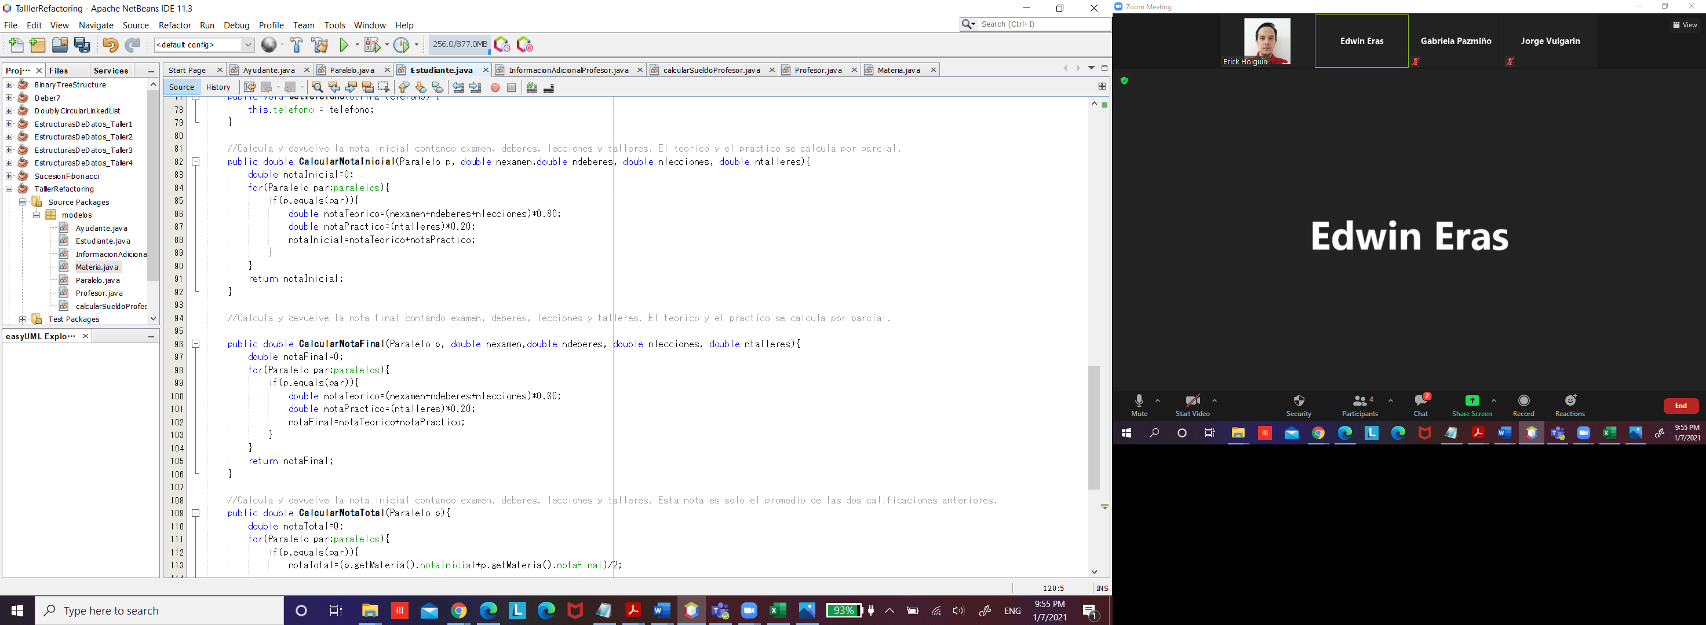

**Consecuencias de mantener dicho código:** La presencia de comentarios es signo de que existe código que puede ser mejorado, por lo que dejar el código como esta es prueba de que no es lo suficientemente intuitivo ni obvio ya que necesita implementar explicaciones.

**Técnica(s) de refactoring utilizada(s):** Rename Method y Move Method

**Captura del código después de la refactorización:**

